XXII Спартианские Игры школьников Промышленного района города Смоленска
«Победы – год семидесятый,
Литературы русской год…
Мы славим память о солдатах,
Искусству Спарта воздает!»
Под таким девизом прошли XXII Спартианские игры школьников Промышленного района, посвященные 70-летию Победы в Великой Отечественной войне 1941-1945 годов.
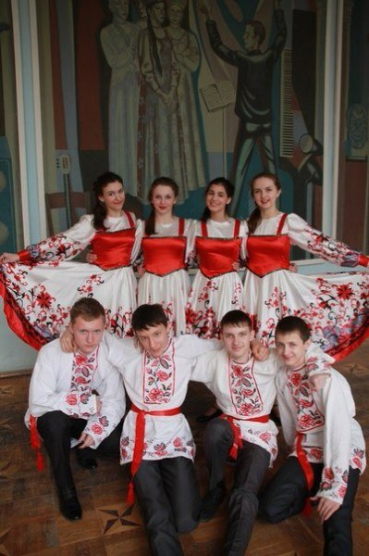
Участников игр приветствовали заместитель главы Администрации Промышленного района В.В.Пономарев и председатель комитета по физической культуре и спорту А.М.Лысаков, пожелав ребятам успешного выступления, как в спортивных состязаниях, так и в художественно-творческих конкурсах. В этом году в играх приняли участие 12 школьных команд. По традиции конкурсы «Визитная карточка» и «Танцевальное искусство» прошли в концертном зале Смоленского государственного института искусств, а спортивная часть игр состоялась в спортивно-оздоровительном комплексе СДЮСШОР «Юность России».

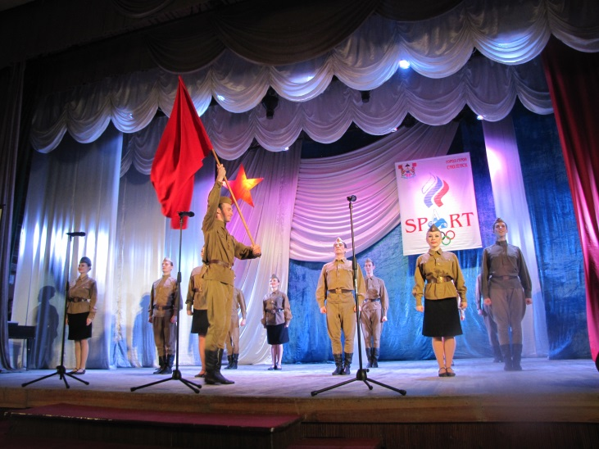
В своих творческих выступлениях школьники продемонстрировали высокий дух патриотизма, преклонения и уважения перед мужеством и героизмом советских солдат, стремление сохранить и увековечить память о погибших в годы Великой Отечественной войны дедах и прадедах.
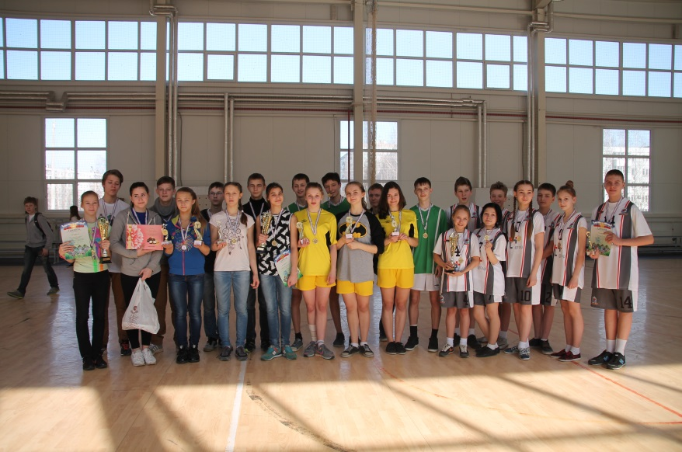

Звание Лауреатов завоевали команды: гимназии №4 «Фосбюри-Флоп», школы №27 «Мячики», школы №31 «Пламя» и школы №34 «Россияне», которые и будут представлять Промышленный район в финале городских Игр.
Пожелаем им удачи и новых побед!

